Бычкова Елена Викторовна
МБДОУ №41 комбинированного вида
Одинцовского района Московской области
Воспитатель

Организованная образовательная деятельность
по художественно-эстетическому развитию.
Для детей 3-5 лет.
«Божья коровка на листочке»

ЦЕЛЬ: продолжать знакомить детей с разновидностью насекомых.

ЗАДАЧИ:
- Образовательные- продолжаем формировать знания детей о многообразии животного мира( насекомых); познакомить детей с жизнью насекомых в природе; уточнить представление детей о внешнем виде насекомых( 6 лап , усики, крылья , туловище из трех частей); продолжать осваивать прием нетрадиционной лепки- пластилинографии, учить растягивать и намазывать пластилин на основу, закреплять уже знакомые приемы лепки- раскатывание сплющивание.
- Развивающие- продолжать развивать познавательные процессы у детей путем наблюдения , чтения познавательной литературы ; развивать словарный запас ; развивать мелкую моторику рук; усидчивость , творческие способности ;
- Воспитательные- воспитывать у детей интерес к насекомым и отражению знаний продуктивной деятельности ;воспитывать бережное отношение ко всему живому.

МАТЕРИАЛ: игрушка жучок, картинки из серии « Насекомые», основа листочек на каждого ребенка, пластилин красного , желтого, оранжевого и черного цвета, доски для лепки , салфетки.

МЕТОДИЧЕСКИЕ ПРИЕМЫ: наглядный- презентация ,иллюстрации, игрушка, наблюдения в природе);словесный(беседа, пальчиковые игры); практический(лепка).

ХОД:
Дети свободно располагаются в группе , воспитатель привлекает внимание детей на свой зажатый кулачок.
Ребята, подойдите все ко мне!
У меня кулачок, в кулачке сидит жучок!( раскрывает кулачок дети видят жучка). Кто это?
Дети : Божья коровка. (слайд №1).
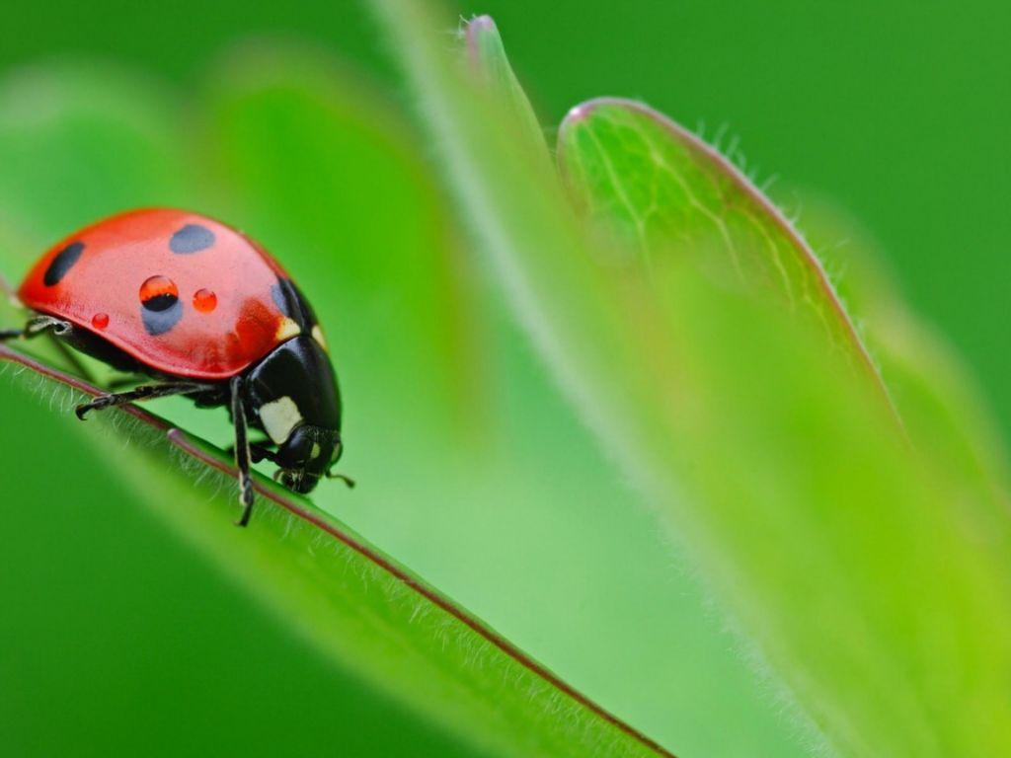
Воспитатель: Правильно, такое ласковое название дали маленькому весной солнышко, они появляются на первых проталинах в поисках пищи. Божья коровка – насекомое, у нее 6 лап, усики, и крылья. она умеет летать.( в этот момент дети рассматривают игрушку на ладони у воспитателя).
Воспитатель предлагает отгадать еще загадки про насекомых.

С травинки на травинку
прыгает пружинка,
зелененькая спинка. Кто это?
Дети: кузнечик (слайд№2). 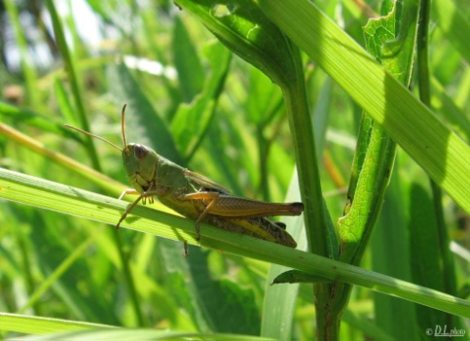

Слушайте следующую загадку.
«На поляне возле елок
Дом построен из иголок.
За травой не виден он,
А жильцов там миллион».

Дети: муравейник.
Воспитатель: а живут там кто? (муравьи) слайд№3.

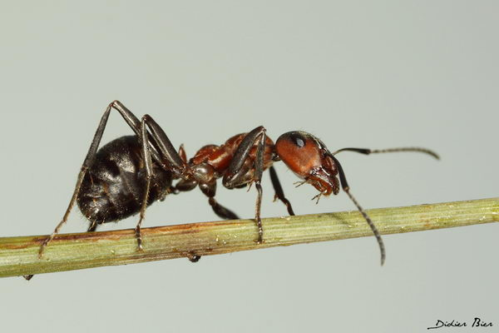

Воспитатель:
На ромашку у ворот
Опустился вертолет.
Золотистые глаза,
Кто же это ?

Дети: стрекоза! (слайд №4).

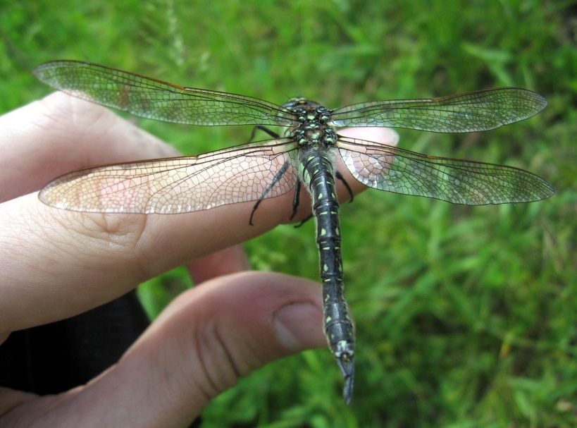

Над цветком порхает ,пляшет,
Веерком узорным машет.
Дети: бабочка. (слайд №5).

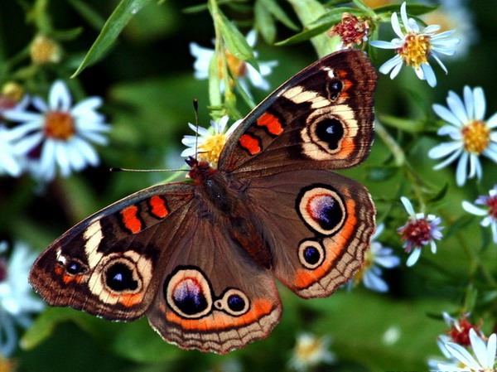

Воспитатель:
Домовитая хозяйка
Пролетает над цветком.
И поделится медком.
Дети: пчела! (слайд №6).

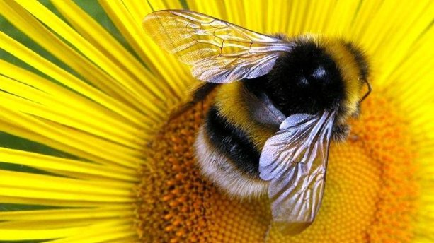

Ребята а все ли насекомые которые вы видели умеют летать ??
Дети – нет
А кто не умеет?
Дети : муравей и кузнечик, кузнечик прыгает , а муравей ползает.

Физминутка «Улитка».

Улитка ,улитка , покажи рога,
Дам кусок пирога ,
Пышки, ватрушки ,сдобной лепешки,
Высуни рожки!

Хотите покажу как сделать вот такую божью коровку на листочке? (показываю).
Дети стоят около воспитателя, а воспитатель показывает как выполнить работу.
Я беру пластилин красного или оранжевого цвета какой вам больше нравится и начинаю его греть , чтоб он стал мягким и послушным, вот так. Потом отщипываю маленькие кусочки и пальчиком прижимаю на листик и размазываю , потом еще кусок и пока не будет заполнено туловище божьей коровки. Затем беру пластилин черного цвета , надо сделать голову ,усики , лапки и пятнышки. чего не хватает?
Дети – надо сделать глазки!
Возьмем тогда кусочек маленького желтого и раскатаем 2 шарика – это глазки у жука. Вот какая божья коровка.
( читает воспитатель)
Точка, точка , два крючочка,
Это лапки у жука! Я подую на жука,
Улетай за облака!
Словно красный вертолет
Прямо в небо он уйдет !

(Воспитатель предлагает подойти к столам )
А чтобы наши пальчики нам помогали сделаем зарядку для них

ПАЛЬЧИКОВАЯ ИГРА «ЖУК»:
Жук сидит на веточке,
Вы не бойтесь ,деточки,
Можете и сами шевелить усами!( пальцы в кулачке кроме большого и мизинца, во время чтения потешки дети мизинец и большой палец приподнимают и опускают – «шевелят усами».

Дети приступают к работе, воспитатель помогает , тем кто не справляется, направляет.
Готовых божьих коровок разместить на выставке.

